12.2“通电螺线管的磁场”知识归纳练习题
一、单选题
1.首次揭示电与磁之间关系的物理学家是（ ）
A. 安培 B. 伏特 C. 欧姆 D. 奥斯特
2.如图是关于电磁现象的四个实验，下列说法正确的是 （ ）
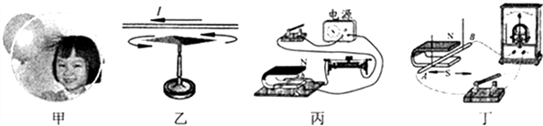
A. 图甲实验是研究同种电荷相互排斥 B. 图乙实验是研究通电导线周围存在磁场
C. 图丙实验是研究电磁感应现象 D. 图丁实验是研究电动机的原理
3.为防止考生作弊，中考监考人员会利用手持式金属探测器对考生进行检查，如图所示，当靠近金属物体时，在金属导体中就会产生感应电流，探测器发出警报.下图中能反映出金属探测器工作原理的是（ ）
A. 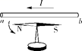 B. 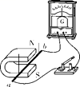 C. 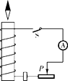 D. 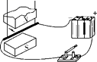
4.如图所示的四个装置，下列表述正确的是( )
A. 可用来演示电磁感应现象 B. 可用来演示电动机原理
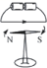​ 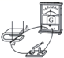​
C. 可用来演示发电机原理 D. 图中S闭合时小磁针的S极被吸引

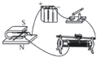​ 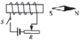​

5.如图所示，通电螺线管周围放着能自由转动的小磁针a、b、c、d，其中小磁针N极指向错误的是（）
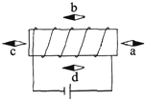​
A. 小磁针a B. 小磁针b C. 小磁针c D. 小磁针d
6.对以下四幅图的分析，正确的是（ ）
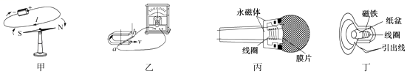
A. 甲图是电动机的工作原理 B. 乙图是发电机的工作原理
C. 丙图的动圈式话筒是利用电流的磁效应 D. 丁图的扬声器是利用电磁感应原理
7.对下列各图描述错误的是（ ）
A. 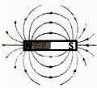 B. 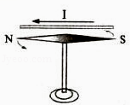
条形磁铁周围磁感线的分布 奥斯特实验：通电时小磁针的S极转向纸内
C. 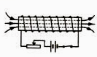 D. 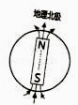
通电螺线管周围的磁场 地磁场N极与地理北极基本一致
8.如图所示，有条形磁体和电磁铁，虚线表示磁感线，磁极甲、乙、丙、丁的极性依次是（ ）
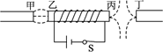
A. S、N、S、S B. N、N、S、N C. S、S、N、N D. N、S、N、N
9.如图所示，开关S断开时，小磁针静止在左图所示的位置；开关S闭合时，小磁针静止在右图所示的位置。由此可知（）
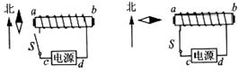

A. b端是电磁铁N极，d端是电源负极 B. b端是电磁铁N极，d端是电源正极
C. a端是电磁铁N极，c端是电源负极 D. a端是电磁铁N极，c端是电源正极
10.开关S闭合后，小磁针静止时的指向如图所示，由此可知（ ）

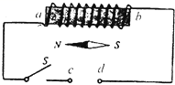​
A. a端是通电螺线管的N极，c端是电源正极 B. b端是通电螺线管的N极，d端是电源正极
C. b端是通电螺线管的N极，d端是电源负极 D. a端是通电螺线管的N极，c端是电源负极
11.关于下列四幅图的说法正确的是（ ）
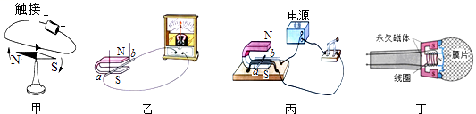
A. 甲图的实验说明磁场能产生电流 B. 乙图的实验所揭示的原理可制成发电机
C. 丙图是演示电磁感应现象的实验装置 D. 丁图中麦克风应用了磁场对电流的作用
12.图中的两个线圈，套在一根光滑的玻璃管上．导线柔软，可自由滑动．开关S闭合后，则（ ）

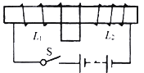
A. 两线圈左右分开 B. 两线圈向中间靠拢
C. 两线圈静止不动 D. 两线圈先左右分开，然后向中间靠拢
13.如图中通电螺线管的极性标注正确的是（ ）
A. 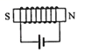​ B. 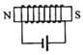​ C. 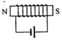​ D. 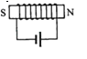​
14.如图，甲是铜片，乙是小磁铁，当开关闭合后（ ）
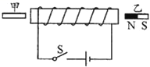​
A. 甲将受到向左的排斥力 B. 甲将受到向右的吸引力
C. 乙将受到向右的排斥力 D. 乙将受到向左的吸引力
15.如图所示，有关下列实验装置的说法中，正确的是（ ）
A. 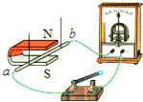 B. 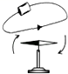
利用如图的工作原理可制成电动机 如图说明通电导体在磁场中受到力的作用
C. 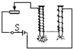 D. 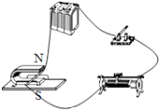
如图可探究电磁铁磁性强弱与匝数的关系 利用如图的工作原理可制成动圈式话筒
二、填空题
16.如图所示，通电螺线管附近的小磁针处于静止状态，则螺线管A端是________极，电源的D端是________极．
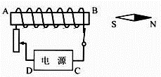
17.上海地区家庭电路的电压为________伏，电灯与控制它的电键是________连接的（选填“串联”或“并联”）。________实验现象表明电流周围存在磁场。
18.奥斯特实验表明通电导线周围存在着________，如图所示，可判断电源的________端是正极．
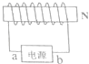
19.在探究通电螺线管外部磁场的方向时，玻璃板上均匀地撒上铁屑，闭合开关，轻敲玻璃板，铁屑的分布情况如图所示，铁屑在玻璃板上的分布与的________磁场分布非常相似．若把连接电源正负极的接线对调，再闭合开关，轻敲玻璃板，此时铁屑分布情况________（改变/不变）．
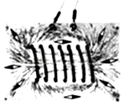
20.通电线圈附近的小磁针静止时N极指向如图所示，则电源A端为 ________极；利用通电线圈在磁场中受力转动可制成 ________（选填“发电机”或“电动机”）．

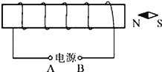
21.通电螺线管的极性跟电流方向的关系可以用________来判定：用右手握住螺线管，让四指指向螺线管中________的方向，则大拇指所指就是螺线管的________极．
22.如图所示，当电源开关接通后，会发现小磁针的北极向________ （填“左或“右”）偏转，这说明通电螺线管周围存在________ ；同时发现可移动的A、B两螺线管相互________ （填“靠近”或“远离”）
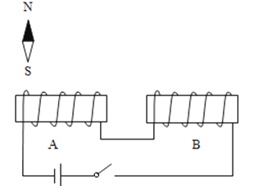
23.如图所示，当开关闭合后，小磁针在图示位置静止，则螺线管的左端为________极，电源的左端是________极；当滑片P向右移动时，螺线管的磁性________．小磁针指向________发生变化（选填“是”或“不”）．
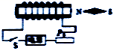
24.巨磁电阻（GMR）在磁场中，电阻会随着磁场的增大而急剧减小，如图所示是用GMR组成的电路图，S断开，电流表A₂有示数，电源电压恒定．则闭合开关后，滑动变阻器的滑片向左移动，电磁铁的右端是________极．电流表A₂的示数________（选填“变大”、“变小”或“不变”）．
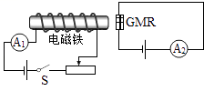
25.意大利科学家托里拆利首先测定了________的值；丹麦物理学家奥斯特发现________周围存在磁场；一根条形磁铁的________磁性最弱（选填“两端”或“中间”）．
三、作图题
26.将图中的电磁铁连入你设计的电路中，（在虚线框内完成），要求：电源电压恒定不变；电路能改变电磁铁磁性强弱；闭合开关S，小磁针受力静止时，其N、S极如图所示：
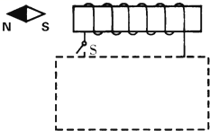
27.在如图所示的图中绕制螺线管，当S合上且变阻器滑片向左移动弹簧伸长．
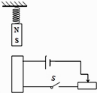
28.小磁针静止时的指向如图所示，在图中标出通电螺线管的N极和电源正极.

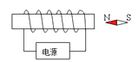
29.
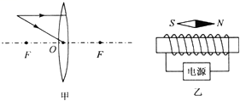
（1）请在图甲中画出两条入射光线经过凸透镜后的折射光线．
（2）根据小磁针静止时磁极的指向，在图乙中标出通电螺线管的N极和电源的“+”极．
四、实验探究题
30.小聪将漆包线（表面涂有绝缘漆的铜线）绕在两个完全相同的铁钉上，制成了简易电磁铁甲和乙，按图连接好电路，探究“影响电磁铁磁性强弱的因素”．请你结合实验中的具体情况，完成下面的内容．
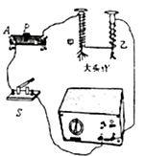
（1）通过观察电磁铁________的不同，可以判断电磁铁的磁性强弱不同；
（2）电磁铁乙的铁钉帽端为________极（填“N”或“S”）；
（3）滑片P向A端移动时，甲的磁性将________（填“变大”“变小”或“不变”）说明了________．
（4）通过电磁铁甲的电流________流过电磁铁乙的电流（填“大于”“小于”或“等于”）．电磁铁甲、乙磁性强弱不同的原因是________．
31.如图所示是研究电流磁效应的示意图．
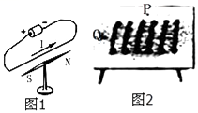
（1）实验中的直导线是沿________（填“南北”或“东西”）方向放置在小磁针的上方的．
（2）实验结论是________周围存在磁场，支持此结论的现象是________．如果移走小磁针，该结论________（选填“成立”或“不成立”）．
（3）如果探究磁场方向与电流方向的关系，应进行的实验是________．
（4）首先发生该现象的科学家是________．
（5）为了研究通电螺线管周围的磁场，如图，小明在一块有机玻璃板上安装了一个用导线绕成的螺线管，在板面上均匀撒满铁屑，通电后轻敲玻璃板，铁屑的排列如图所示．下列说法正确的是_____
A. 如图中P、Q两点相比，P点处的磁场较强 B. 若只改变螺线管中的电流方向，P、Q两点处的磁场会减弱
C. 若只改变螺线管中的电流方向，P、Q两点处的磁场方向会改变 D. 若只增大螺线管中的电流，P、Q两点处的磁场方向会改变．

